Задачи – Бази данни, Вариант 1

Нека е дадена следната схема на база данни за продажби:

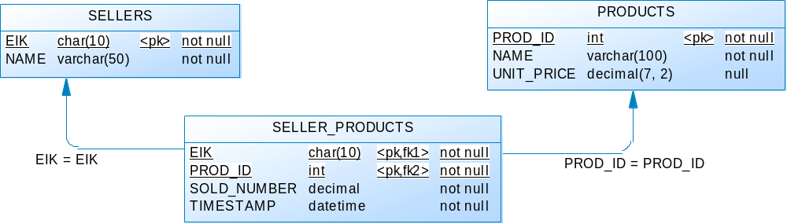

Таблица SELLERS – съдържа информация за продавачите, където: EIK – идентификатор; NAME – име на продавача;
Таблица PRODUCTS – съдържа информация за продуктите, които се продават, където: PROD_ID –идентификатор; NAME – наименование на продукта; UNIT_PRICE – единична цена;
Таблица SELLER_PRODUCTS – съдържа информация за продажбите, където: EIK – идентификатор на продавач; PROD_ID – идентификатор на продукт; SOLD_NUMBER – продаден брой продукти; TIMESTAMP - дата и час на продажбата.
Пояснения: <pk> - полето е първичен ключ или част от съставен първичен ключ; <fk> - външен ключ. Стрелките сочат от таблицата с външния ключ към таблицата с първичния ключ.

- Да се напишат SQL командите за:
- създаване на таблиците SELLER_PRODUCTS и PRODUCTS, като се приеме, че останалите таблици са създадени вече (4); полето timestamp от SELLER_PRODUCTS да има стойност по подразбиране текущата дата и час (2); при изтриване на продавач автоматично да се изтриват всички направени от него продажби (2);
- добавяне на ненулев атрибут на продуктите - дата на производство (2);
- добавяне по един запис с произволни данни във всяка таблица (6);
- промяна на наименованието и единичната цена на продукт с идентификатор = 5 на съответно ‘Bordeaux’ и 24.75 (3);
- изтриване на всички продукти с име, започващо с 'Pe' и единична цена, по-голяма или равна на 50 (3).
- Използвайки примерната база данни PCTrade да се напишат следните SQL заявки, връщащи като резултатен набор:
- имената на отделите, които се намират в Seattle, сортиран по име на отдел низходящо (z-a) (3);
- имената на отделите и фамилия на мениджърите им. В резултатния набор да участват и отделите, които нямат мениджъри (4);
- наименование на продукт и брой поръчки, в които е участвал. В резултатния набор да участват само продуктите, които са участвали в повече от 2 поръчки (6).
- Да се създаде изглед в примерната база данни PCTrade, който да съдържа име и фамилия на клиентите и броя направени от всеки от тях поръчки - за всички клиенти (5).

Критерий на оценяване: 20-25 = 3; 26-31 = 4; 32-36 = 5; 37-40 = 6.

